内存结构
1. 程序计数器
2. 虚拟机栈 3. 本地方法栈
4. 堆
5. 方法区

1. 程序计数器

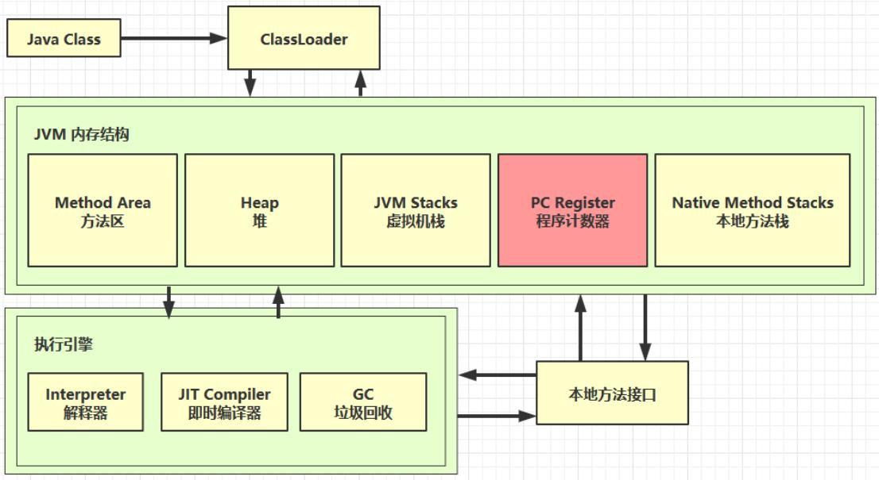

1.1 定义
Program Counter Register 程序计数器（寄存器）
作用，是记住下一条jvm指令的执行地址 特点
o 是线程私有的
o 不会存在内存溢出

1.2 作用

0: getstatic #20 // PrintStream out = System.out;
3: astore_1 // --
4: aload_1 // out.println(1);
5: iconst_1 // --
6: invokevirtual #26 // --
9: aload_1 // out.println(2);
10: iconst_2 // --
11: invokevirtual #26 // --
14: aload_1 // out.println(3);
15: iconst_3 // --
16: invokevirtual #26 // --
19: aload_1 // out.println(4);
20: iconst_4 // --
21: invokevirtual #26 // --
24: aload_1 // out.println(5);
25: iconst_5 // --
26: invokevirtual #26 // --
29: return

2. 虚拟机栈
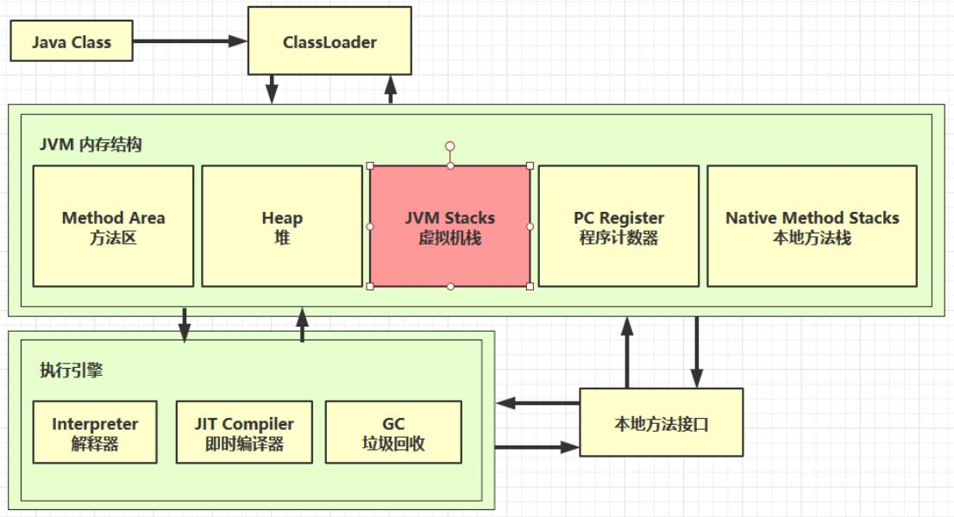

2.1 定义
Java Virtual Machine Stacks （Java 虚拟机栈）

每个线程运行时所需要的内存，称为虚拟机栈
每个栈由多个栈帧（Frame）组成，对应着每次方法调用时所占用的内存
每个线程只能有一个活动栈帧，对应着当前正在执行的那个方法

问题辨析
1. 垃圾回收是否涉及栈内存？
2. 栈内存分配越大越好吗？
3. 方法内的局部变量是否线程安全？
如果方法内局部变量没有逃离方法的作用访问，它是线程安全的
如果是局部变量引用了对象，并逃离方法的作用范围，需要考虑线程安全

2.2 栈内存溢出
栈帧过多导致栈内存溢出
栈帧过大导致栈内存溢出

2.3 线程运行诊断

案例1： cpu 占用过多定位
用top定位哪个进程对cpu的占用过高
ps H -eo pid,tid,%cpu | grep 进程id （用ps命令进一步定位是哪个线程引起的cpu占用过高）
jstack 进程id
可以根据线程id 找到有问题的线程，进一步定位到问题代码的源码行号
案例2：程序运行很长时间没有结果

3. 本地方法栈
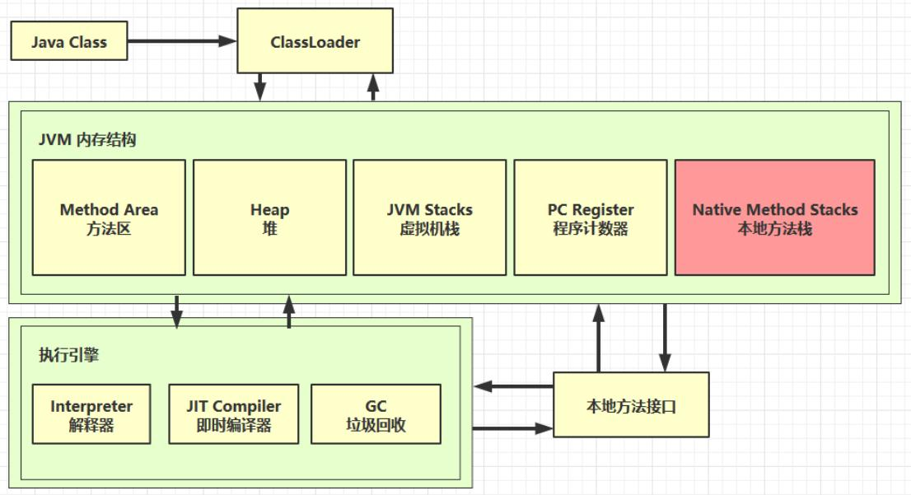

4. 堆
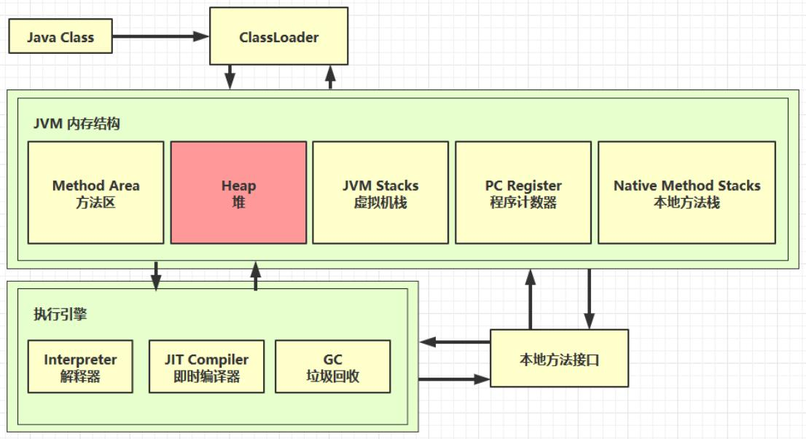

4.1 定义
Heap 堆
通过 new 关键字，创建对象都会使用堆内存特点
它是线程共享的，堆中对象都需要考虑线程安全的问题
有垃圾回收机制

4.2 堆内存溢出

4.3 堆内存诊断
1. jps 工具
查看当前系统中有哪些 java 进程
2. jmap 工具
查看堆内存占用情况 jmap - heap 进程id
3. jconsole 工具
图形界面的，多功能的监测工具，可以连续监测

案例
垃圾回收后，内存占用仍然很高

5. 方法区

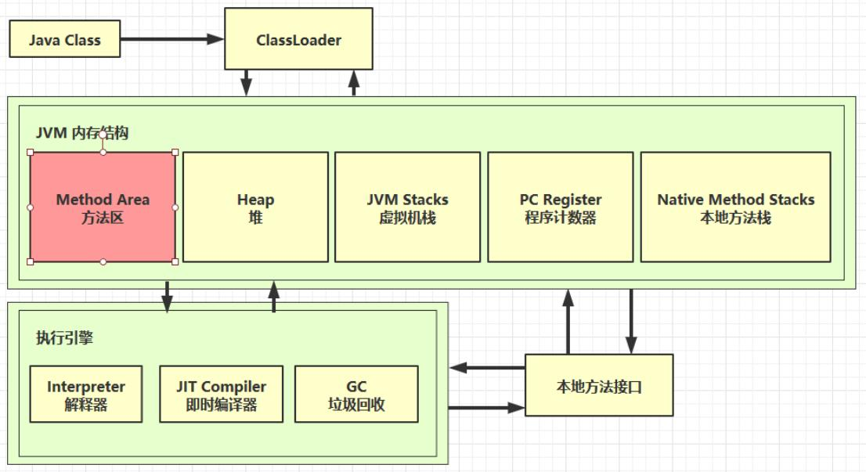

5.1 定义
JVM规范-方法区定义

5.2 组成

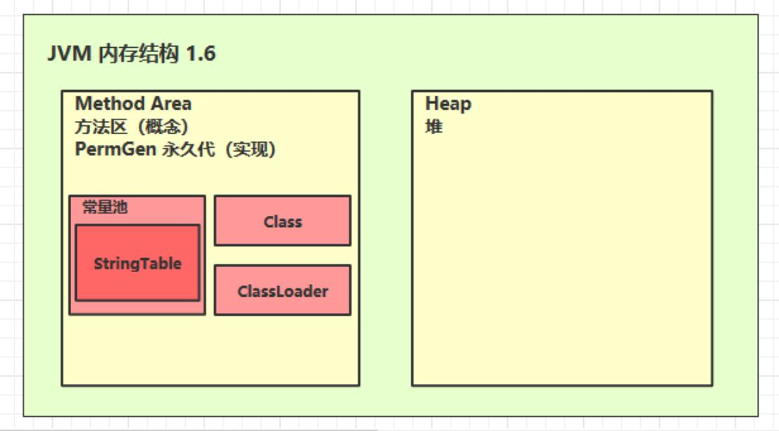
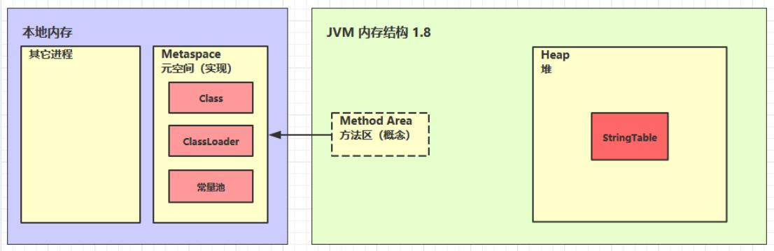

5.3 方法区内存溢出
1.8 以前会导致永久代内存溢出

* 演示永久代内存溢出 java.lang.OutOfMemoryError: PermGen space
* -XX:MaxPermSize=8m
1.8 之后会导致元空间内存溢出

* 演示元空间内存溢出 java.lang.OutOfMemoryError: Metaspace
* -XX:MaxMetaspaceSize=8m

场景

* spring
mybatis

5.4 运行时常量池
常量池，就是一张表，虚拟机指令根据这张常量表找到要执行的类名、方法名、参数类型、字面量等信息
运行时常量池，常量池是 *.class 文件中的，当该类被加载，它的常量池信息就会放入运行时常量池，并把里面的符号地址变为真实地址

5.5 StringTable
先看几道面试题：

String s1 = "a";
String s2 = "b";
String s3 = "a" + "b";
String s4 = s1 + s2;
String s5 = "ab";
String s6 = s4.intern();

// 问
System.out.println(s3 == s4);
System.out.println(s3 == s5);
System.out.println(s3 == s6);

String x2 = new String("c") + new String("d"); String x1 = "cd";
x2.intern();

// 问，如果调换了【最后两行代码】的位置呢，如果是jdk1.6呢System.out.println(x1 == x2);

5.5 StringTable 特性
常量池中的字符串仅是符号，第一次用到时才变为对象
利用串池的机制，来避免重复创建字符串对象
字符串变量拼接的原理是 StringBuilder （1.8）
字符串常量拼接的原理是编译期优化
可以使用 intern 方法，主动将串池中还没有的字符串对象放入串池
1.8 将这个字符串对象尝试放入串池，如果有则并不会放入，如果没有则放入串池， 会把串池中的对象返回
1.6 将这个字符串对象尝试放入串池，如果有则并不会放入，如果没有会把此对象复制一份，放入串池， 会把串池中的对象返回

5.6 StringTable 位置

5.7 StringTable 垃圾回收

5.8 StringTable 性能调优
调整 -XX:StringTableSize=桶个数

考虑将字符串对象是否入池

6. 直接内存

6.1 定义
Direct Memory
常见于 NIO 操作时，用于数据缓冲区
分配回收成本较高，但读写性能高
不受 JVM 内存回收管理

6.2 分配和回收原理
使用了 Unsafe 对象完成直接内存的分配回收，并且回收需要主动调用 freeMemory 方法
ByteBuﬀer 的实现类内部，使用了 Cleaner （虚引用）来监测 ByteBuﬀer 对象，一旦
ByteBuﬀer 对象被垃圾回收，那么就会由 ReferenceHandler 线程通过 Cleaner 的 clean 方法调用 freeMemory 来释放直接内存

